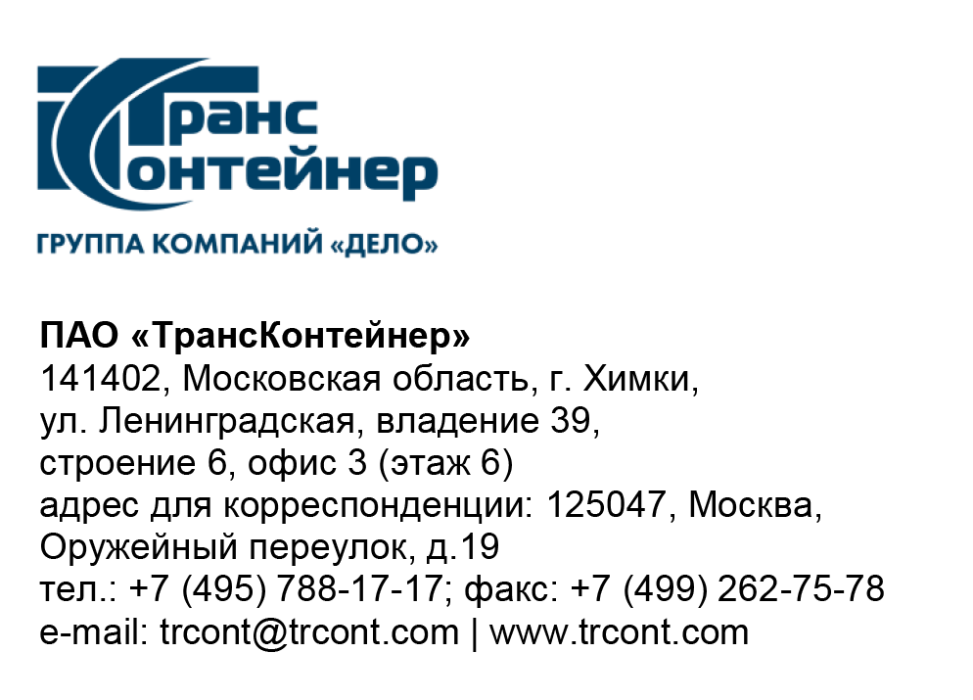

20.04.2021. № _____б/н

на № б/н от 07.04.2021

ВНИМАНИЕ!

ПАО «ТрансКонтейнер» информирует о внесении изменений в документацию о закупке открытого конкурса № ОКэ-ЦКПРТ-21-0007 на изготовление, поставку, монтаж и пуско-наладку двухбалочного козлового контейнерного крана для контейнерного терминала Клещиха филиала ПАО «ТрансКонтейнер» на Западно-Сибирской железной дороге

- Пункты 7,8,9 раздела 5 «Информационная карта» документации о закупке изложить в следующей редакции:

«  7. | Место, дата и время начала и окончания срока подачи Заявок, открытия доступа к Заявкам | Заявки принимаются через ЭТП, информация по которой указана в пункте 4 Информационной карты с даты опубликования Открытого конкурса и до «27» апреля 2021 г. 17 часов 00 минут местного времени. Открытие доступа к Заявкам состоится автоматически в Программно-аппаратном средстве ЭТП в момент окончания срока для подачи Заявок.
8. | Рассмотрение, оценка и сопоставление Заявок | Рассмотрение, оценка и сопоставление Заявок состоится «28» апреля 2021 г. 14 часов 00 минут местного времени по адресу, указанному в пункте 2 Информационной карты.
9. | Подведение итогов | Подведение итогов состоится не позднее «13» мая 2021 г. 14 часов 00 минут местного времени по адресу, указанному в пункте 3 Информационной карты.
»

Далее по тексту…

Председатель Конкурсной комиссии аппарата управления | М.Г. Ким

